Al Gobierno Boliviano: No a la Destrucción del TIPNIS!

Objetivo: Evo Morales

El Territorio Indígena y Parque Nacional Isiboro Secure (TIPNIS), es un área protegida y parque nacional desde 1965, y fue declarado territorio indígena en 1990.
Este fin de semana el Gobierno Boliviano pretende aprobar un proyecto de ley que anula la intangibilidad del TIPNIS y que permitirá que privados aprovechen sus recursos naturales.
Lo preocupante es que la mayoría del Congreso en la Comisión de Región Amazónica, Tierra Territorio, de la Cámara de Diputados, así como la mayoría en el Senado validan este proyecto que va en contra de todos los principios de la Constitución Política del Estado Plurinacional de Bolivia de 2009.
En nombre de nuestra fe y del llamado del Papa Francisco en la encíclica Laudato Si’ sobre el cuidado de la creación, pedimos a las autoridades bolivianas y a la sociedad en general que unan esfuerzos y luchemos por el cuidado de este territorio.
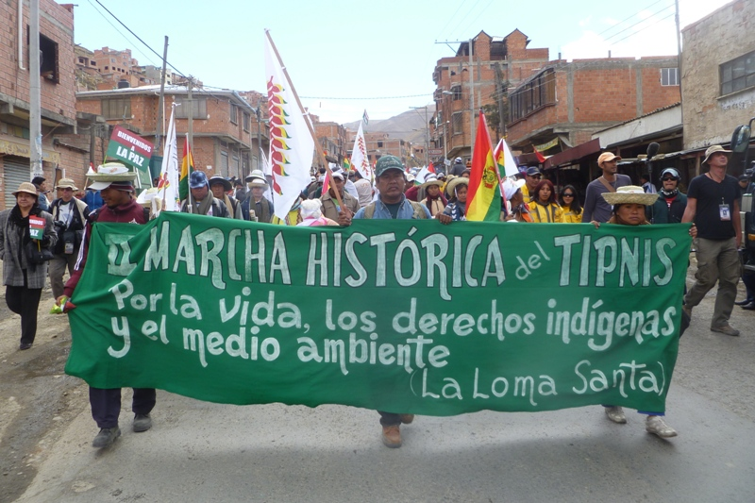

Ayúdanos a proteger el TIPNIS.
Esta es una petición conjunta de:


